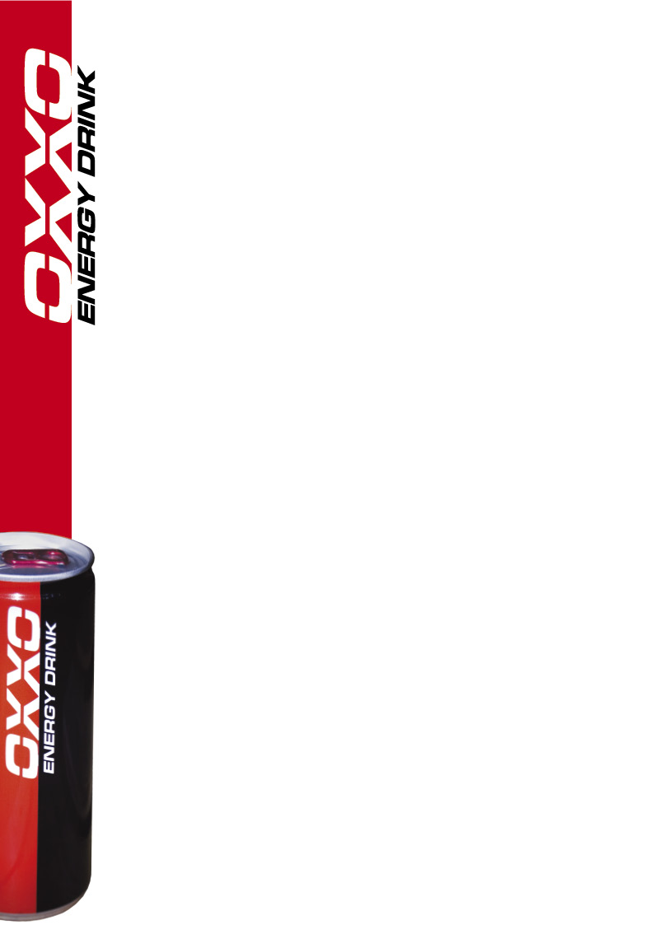
Eb pontokkal és a csapat eddigi legjobb dobogós helyezésével kezdte a szezont az OXXO Energy Truck Race Team

A csapat mindkét pilótája Eb pontokat szerzett már az első hétvégén

Elmúlt hétvégén Misanoban rendezték a FIA Kamion Európa-bajnokság idei első versenyét.
Az OXXO Energy Truck Race Team két magyar pilótával - két különböző céllal érkezett Olaszországba. Kiss Norbi szeretett volna első futamon dobogóra állni ( a második futamokat fordított rajtsorrendben indítják), Major Beni pedig legalább 1 Eb pontot begyűjteni - mindketten többet értek el ennél.

De menjünk csak sorjában. Kezdjük egy új szabállyal, mely az egész hétvégére rányomta a bélyegét: amennyiben futam alatt műanyag elem, tartó elem illetve bármi lóg-lifeg-lebeg az autón, ki kell állni a bokszutcába, és le kell szedni, vagy rögzíteni.

Szombaton a két szabadedzésen Norbi a legjobb háromban végzett, Beni pedig körről körre gyorsult, folyamatosan egyre jobb időket futott.
Az időmérőn Norbi 3-ik lett, Beni a 14-ik helyről rajtolhatott első kamionos futamán.

A rajtot jól kapták el a pilóták, az élen nagy csaták alakultak ki, Norbi a 4-ik helyen, közvetlen Albacete nyomában autózott, amikor az új szabály miatt kihívták a bokszutcába, ugyanis a bal hátsó sárvédője lógott. A csapat gyorsan lekapta a sárvédőt, de Norbi már csak a 13-ik helyre tudott visszaállni, messze lemaradva a többiektől, így kímélve az autót tartotta pozícióját. A sárvédő azért kezdett lobogni az autó után, mert Albacete a felvezető körön nekiment Norbinak, ezért a futam után meg is büntették a spanyol pilótát, persze ez Norbin már nem segített.

Beni nem volt megszeppenve első rajtjától, rögtön előzésekbe kezdett, majd csatázott a futam alatt is , a végén ráesett a már pontszerző helyen autózó Janiecre, de előzni már nem maradt ideje, így 11-ik lett.

A második futamon egymás mögül rajtoltak a srácok, és jöttek előre szépen. Norbi Albacetevel csatázott, amikor az egyik kanyarban nem vette őt észre a spanyol pilóta - a futam után mondta -, így összeütköztek, Norbi beforgatta a piros kamiont, aki így visszaesett néhány pozíciót, Norbinak pedig a szervója ment tönkre a karambolban, emiatt fel kellett adnia a versenyt.

Beni számára viszont tökéletesen alakult a futam, jó rajt után sikeres csatákat vívott, majd a végén az utolsó pillanatban fogta vissza magát, ugyanis az előtte haladó két pilótát, akiket épp előzni készült megbüntették, így nem kellett kockáztatnia, már előttük is volt a 9-ik, pontszerző helyen, ezzel Beni 2 Eb pontot szerzett már első napján!

Amennyire a szombat Beni napja volt, és Norbié nem, másnapra ez megfordult.

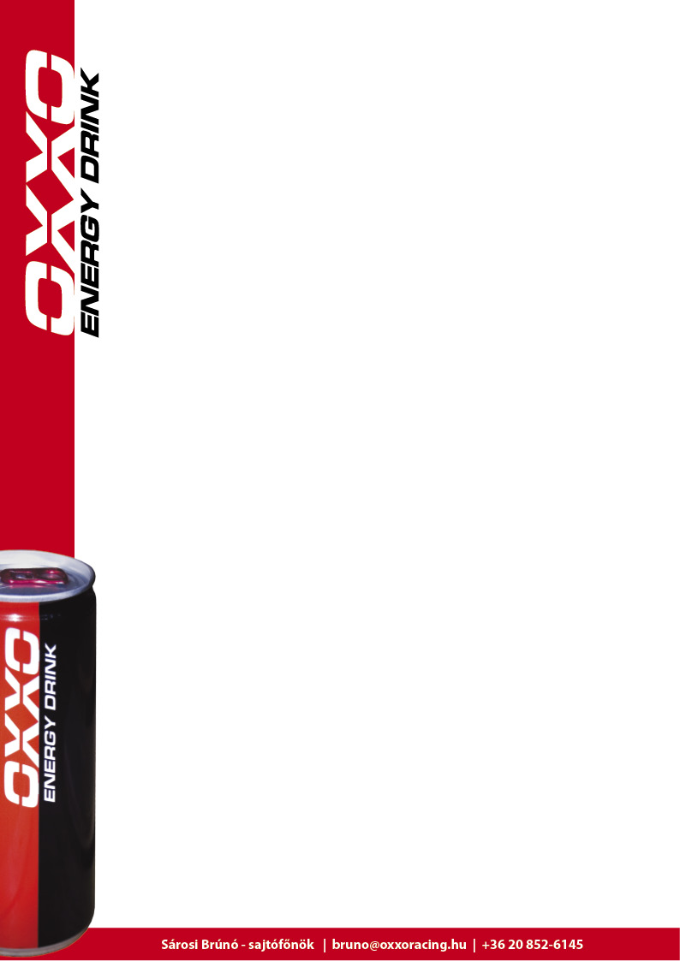
Norbi Pole Pozíciót futott az időmérőn, ami az OXXO csapatának még soha nem sikerült, ráadásul a hétvége legjobb idejét futotta meg a kiváló magyar pilóta, ő ment be először 2.03-as idő alá. A rajtnál aztán picit beragadt, a 3-ik helyre esett vissza - ebben a két már élen haladó pilóta is jócskán segítette, ugyanis kiterelték a pályáról. Onnantól végig támadta az előtte haladó Östereichet, akinek a hátsó sárvédője elkezdett lógni, így kiintették Norbi elől. Addigra Albacete nagyon meglépett, nem lehetett utolérni, Norbi bejött a második helyen - mely eddigi legjobb futam eredménye! -, és szerzett 15 Eb pontot.
A második futamban a fordított rajtsorrend miatt a 7-ik helyről indult Norbi, de rögtön a rajtnál egy kis ütközésbe keveredett, ami miatt bokszutca áthajtásos büntetést kapott. A 15-ik helyre állt vissza, ahonnan gyors iramban, hatalmas előzések árán feljött a 9-ik helyre Östereich mögé. Folyamatosan támadta a 4-es számú pilótát, próbált beszúrni jobbról-balról, ennek az lett az eredménye, hogy belehajszolta ellenfelét egy hibába az utolsó kanyarban, amit Norbi kíméletlenül kihasznált, és ha csak néhány méterrel is, de előbb haladt át a célvonalon, ezzel újabb 3 Eb pontot begyűjtve nyolcadik lett.
Beni az első futamon a 14-ik helyről rajtolt, folyamatosan csatákba keveredett, melyben megsérült a hátsó sárvédője, így ki kellett mennie a bokszba, majd csak a 16-ik helyre tudott visszaállni, s ott is fejezte be a futamot. A második versenyen sikerült feljönnie a 11-ik helyig, de már a rajtnál nekimentek, ami miatt megsérült a sárvédője, s bár viszonylag sokáig hagyták kint a pályán - hátha letörik a spoiler, és nem kell kiállnia -, végül behívták, így ismét a mezőny végére került.

"Összességében remek hétvégét zárt csapatunk Misanoban - foglalta össze a hétvégét Jobbágy Ákos csapatfőnök -, hiszen Major Benedek Eb pontokkal mutatkozott be a mezőnynek, sőt, nem volt beforgása, nem járt a kavicságyban, de hatalmasakat csatázott és folyamatosan gyorsult a két nap alatt, Kiss Norbi pedig a Pole pozíció után első futamon tudott a dobogó második fokára állni, és mind időmérő, mind pedig a versenytempója a legjobb volt a mezőnyben! "

A Kamion Európa-bajnokság következő futamát június 1-2-án rendezik Spanyolországban, navarrában.

